TRƯỜNG ĐẠI HỌC SƯ PHẠM KỸ THUẬT TP. HỒ CHÍ MINH
KHOA CÔNG NGHỆ THÔNG TIN
------



BUILD A SIMPLE BLOCKCHAIN FROM SCRATCH
MÔN: BLOCKCHAIN VÀ ỨNG DỤNG

GVHD: TS. Huỳnh Xuân Phụng
HVTH: Trần Thị Minh Ánh
Phạm Đinh Quốc Hòa
Nguyễn Phương Thịnh

MỤC LỤC
MỤC LỤC i
DANH MỤC HÌNH ẢNH ii
CHƯƠNG 1. SƠ ĐỒ LỚP 1
1.1. Mã nguồn 1
1.2. Sơ đồ lớp 1
1.3. Triển khai lớp Block 1
1.4. Triển khai lớp Blockchain 2
1.5. Proof-of-Work 2
1.6. Chain Validation 2
CHƯƠNG 2. GIAO DIỆN ỨNG DỤNG 3
2.1. Giao diện ứng dụng 3
2.2. Giao diện khi tiến hành tấn công 4

DANH MỤC HÌNH ẢNH
Hình 2.1. Giao diện ứng dụng khi mới truy cập 3
Hình 2.2. Giao diện khi thêm giao dịch 3
Hình 2.3. Giao diện khi tiến hành mining 4
Hình 2.4. Kiểm tra chuỗi khối hiện tại có hợp lệ hay không 4
Hình 2.5. Giao diện khi tiến hành thay đổi dữ liệu khối có index là 1 5
Hình 2.6. Giao diện khi kiểm tra chuỗi hợp lệ sau khi tấn công 5

SƠ ĐỒ LỚP

Mã nguồn
GitHub: https://github.com/hoadaknong101/bc_week_1

Sơ đồ lớp
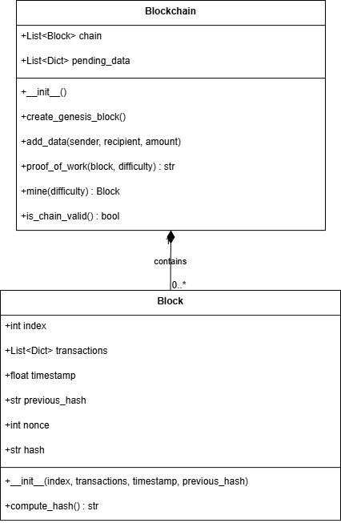
Hình 1.1. Sơ đồ lớp

Triển khai lớp Block
Mỗi khối giống như một trang trong cuốn sổ cái. Nó phải chứa:
- index: Số thứ tự trang (0, 1, 2...).
- timestamp: Thời gian khối được tạo.
- data: Dữ liệu giao dịch (ví dụ: "A chuyển cho B 10 coin").
- previous_hash: Dấu vân tay của khối liền trước (đây là cái móc xích tạo nên chuỗi).
- nonce: Một số ngẫu nhiên dùng để đào (mining).
calculate_hash(): Hàm tạo dấu vân tay số (thường dùng thuật toán SHA-256) cho toàn bộ dữ liệu trên.

Triển khai lớp Blockchain
Quản lý danh sách các khối (chain).
create_genesis_block(): Tạo khối đầu tiên (Khối nguyên thủy) vì khối này không có khối trước nó.
add_block(): Thêm một khối mới vào danh sách sau khi đã đào xong.

Proof-of-Work
Đây là phần quan trọng nhất mô phỏng việc “đào coin”. mine_block(): Máy tính phải chạy một vòng lặp để tìm ra số nonce sao cho hash của khối bắt đầu bằng một số lượng số 0 nhất định (ví dụ: 0000abc...). Việc này tốn tài nguyên CPU, ngăn chặn kẻ gian spam block giả mạo.

Chain Validation
- is_chain_valid(): Duyệt lại toàn bộ chuỗi để đảm bảo:
- Hash của khối hiện tại là chính xác (dữ liệu không bị sửa).
- previous_hash của khối hiện tại khớp với hash của khối trước đó (chuỗi không bị đứt gãy).

GIAO DIỆN ỨNG DỤNG

Giao diện ứng dụng
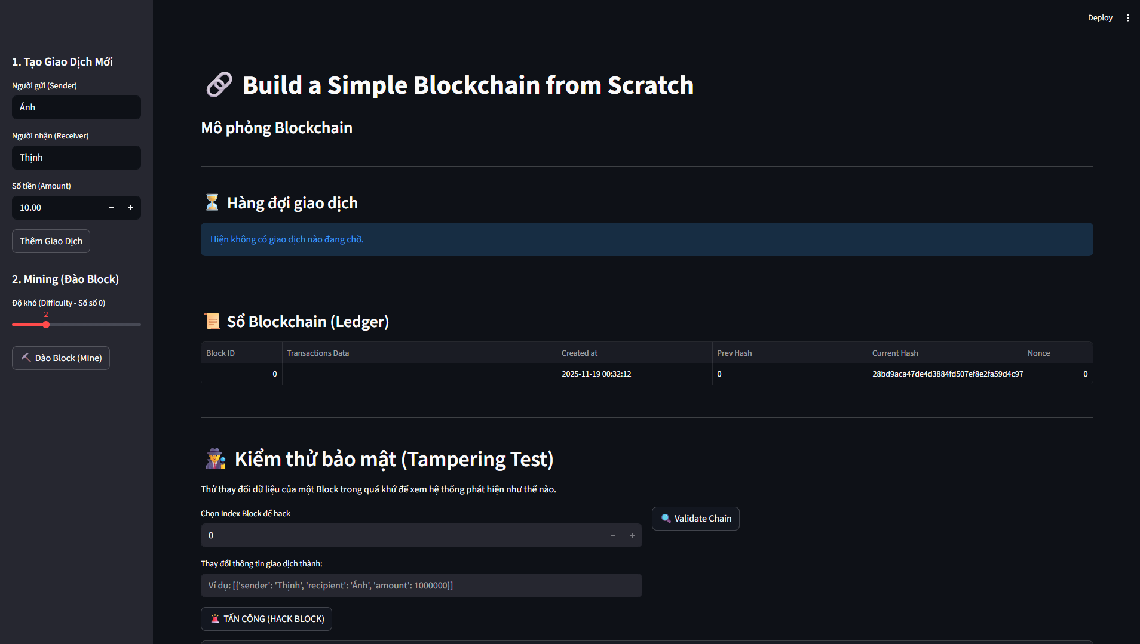
Hình 2.1. Giao diện ứng dụng khi mới truy cập
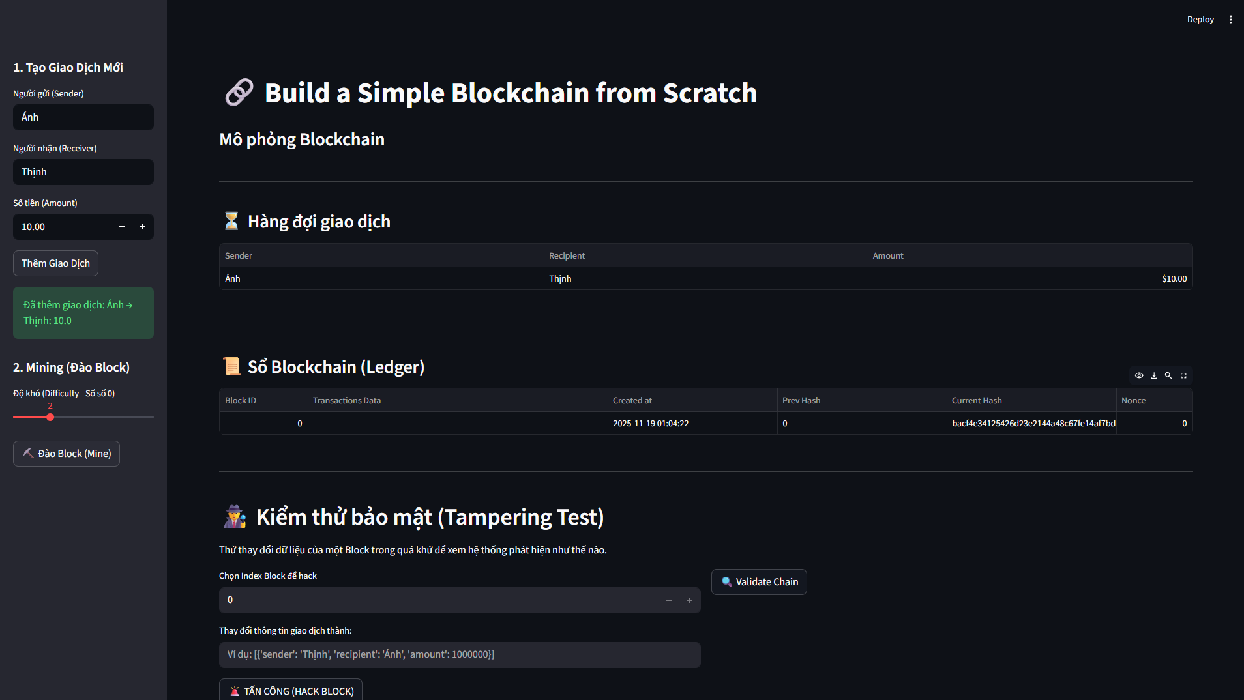
Hình 2.2. Giao diện khi thêm giao dịch
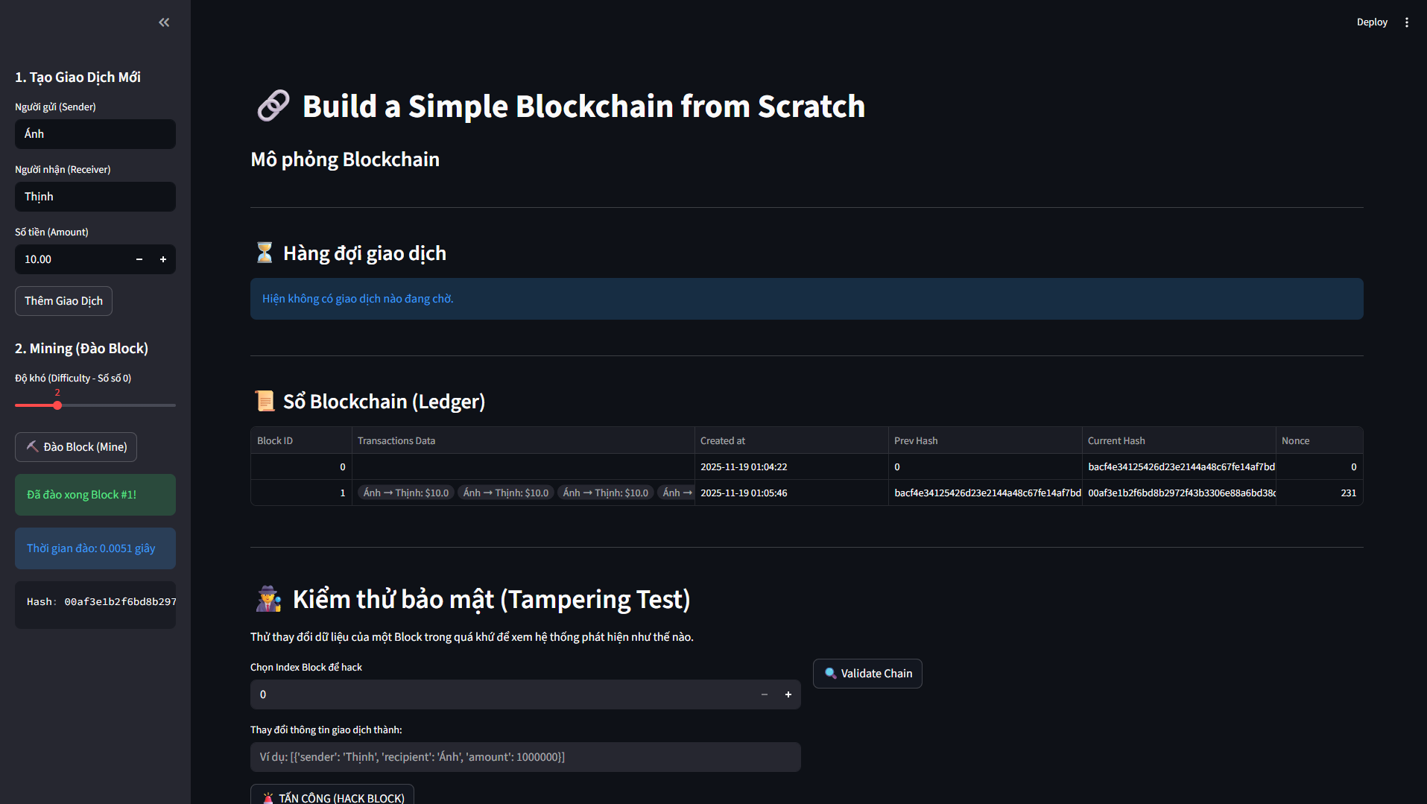
Hình 2.3. Giao diện khi tiến hành mining

Giao diện khi tiến hành tấn công
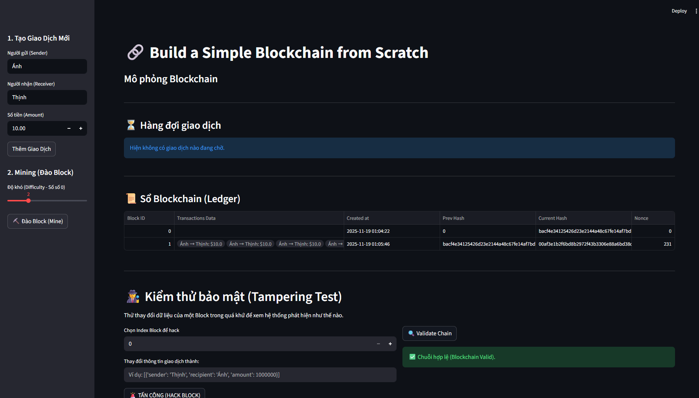
Hình 2.4. Kiểm tra chuỗi khối hiện tại có hợp lệ hay không
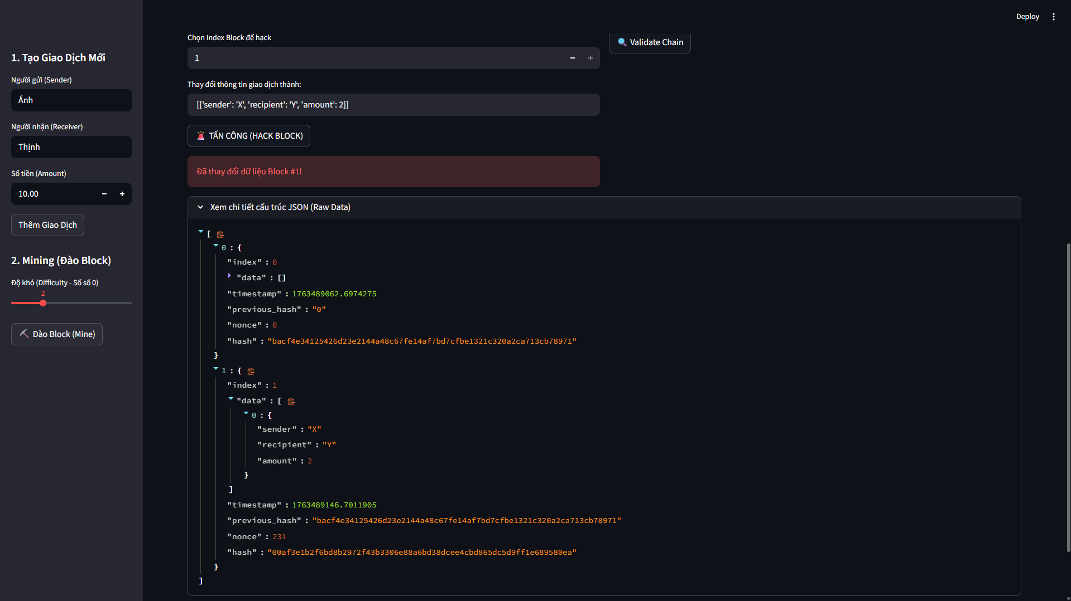
Hình 2.5. Giao diện khi tiến hành thay đổi dữ liệu khối có index là 1
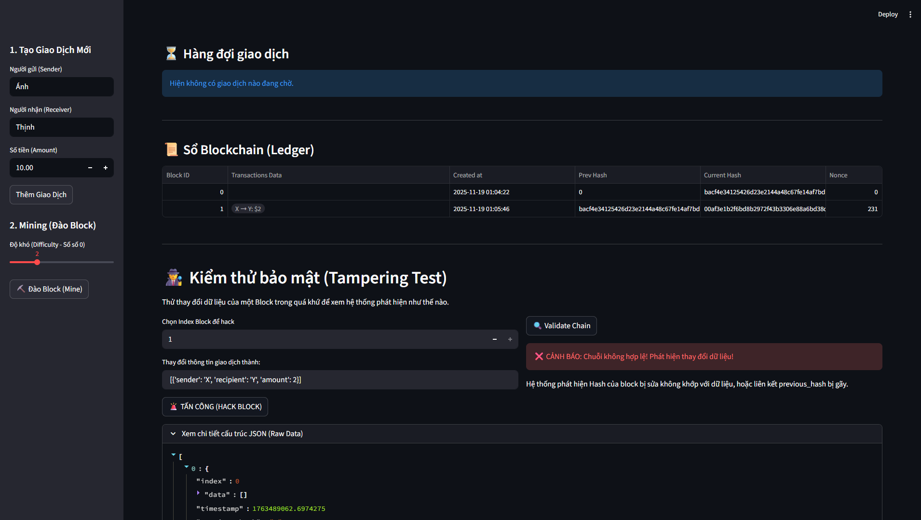
Hình 2.6. Giao diện khi kiểm tra chuỗi hợp lệ sau khi tấn công

